管理体系审核记录表
过程与活动、  抽样计划 |  | 涉及  条款 |  | 受审核部门：综合部 主管领导：程洁 陪同人员：刘本茂 |  | 判定
 |  |  |  | 审核员：汪桂丽 审核时间：2022年1月20日至2021年1月21日 上午
审核条款：
QMS: 5.3组织的岗位、职责和权限、6.2质量目标及其实现策划、7.1.2人员、7.1.6组织知识、7.2能力、7.3意识、7.4沟通/信息交流、7.5.1成文信息总则、7.5.2成文信息创建和更新、7.5.3成文信息的控制、8.1运行策划和控制、8.2产品和服务的要求、8.4外部提供过程、产品和服务的控制、8.5.5交付后的活动、9.1.2顾客满意、9.1.3分析与评价、9.2 内部审核；
E/OMS: 5.3组织的岗位、职责和权限、6.1.2环境因素/危险源的辨识与评价、6.1.3合规义务、6.1.4措施的策划、6.2.1环境/职业健康安全目标、6.2.2实现环境/职业健康安全目标措施的策划、7.2能力、7.3意识、7.4沟通/信息交流、7.5.1文件化信息总则、7.5.2文件化信息创建和更新、7.5.3文件化信息的控制、8.1运行策划和控制、9.1.2合规性评价、9.2 内部审核
组织的岗位、职责权限 |  | QEO 5.3 |  | 综合部主要负责文件、记录、组织知识、意识及人力资源管理；负责目标、指标完成统计及方案执行跟踪；负责组织本公司环境因素/危险源的识别、评价及确定重要/重大因素并运行控制；负责适用法律法规及相关要求的收集及合规性评价；负责沟通/信息交流管理；负责产品和服务要求确定、评审及更改控制和相关沟通；负责外部提供过程、产品和服务的控制和管理；负责交付后的活动；顾客满意调查及分析；负责分析和评价及内部审核。 |  | OK
目标 |  | QEO 6.2  6.2.1  6.2.2 |  | 提供部门分解质量目标，环境目标、指标和管理方案，职业健康安全目标、指标和管理方案；  有第三季度、第四季度目标、指标完成情况统计，方案按措施策划实施，分解目标均达成，  完成如下：  - 培训计划完成率达100%  - 内审计划完成率达100%  - 纠正措施跟踪验证率达100%  - 产品要求评审率达100%  - 原材料供货及时率达100%  - 顾客满意率达97.5 |  | OK
组织知识 |  | Q 7.1.6 |  | 公司应不定期收集汇编相关内、外知识，可行时，编制文献目录，并及时更新，并使公司  有关需要的人员能够获得，作为培训的主要内容，并在公司内部分享这些知识  公司各部门按照职责从内、外部各种渠道获得与其职责相关所需的知识，包括从失败、临近  失败和成功中吸取经验教训，从顾客、供应商和合作伙伴方面收集知识，同行的经验教训等；把知识用于指导公司的日常工作和管理。 |  | OK
人员  能力  意识 |  | Q7.1.2  QEO 7.2  QEO 7.3 |  | 公司建立并执行《人员基本要求一览表》，从学历、培训、经验和技能对岗位人员做出要求。  公司现有人员8人，配置了适宜的人员，如管理人员、技术人员、业务人员、操作工等。人员配置基本满足日常管理体系运行要求。  有上述8人员任职能力考核表，均符合要求。  公司制定了《人力资源控制程序》，NJZY-CX-09规定了人力资源配备、培训计划与实施，考核与认可等。  提供“2021年度员工培训计划”，培训计划有：质量环境职业健康安全标准基本知识、综合管理体系文件培训、公司各项规章制度、质量管理基础知识、操作工操作技能、质量检验知识培训等；  抽查 有“培训记录”：  2021.8.13日 公司对各部门主要负责人GB/T 19001-2016、GB/T 24001-2016、GB/T 45001-2020标准的培训培训，培训方式授课，通过现场提问进行考核，考核合格率100%，达到目的。  2021.8.22日 公司对全体人员进行管理体系文件培训，培训方式授课，有培训内容摘要，通过现场提问进行考核，考核合格率100%，达到目的。  2021.9.12日 公司对全体人员进行安全和环保法律法规培训，培训方式授课，有培训内容摘要，通过现场提问进行考核，考核合格率100%，达到目的。  2021.11.2日 生产部对生产有关人员进行工艺技能操作和质量问题培训，培训方式授课，有培训内容摘要，通过现场提问进行考核，考核合格率100%，达到目的。  查特种作业人员操作证：  提供丁彦敏 电工证 证号末五位为31518，在有效期内，20210807-20270806 |  | OK
沟通与信息交流 |  | QEO 7.4 |  | 公司明确了内外部沟通的内容、途径、信息处理等要求。  信息交流途径：例会、各部门内部会议、培训、电话通知、网络、培训、文件传递、内部OA、宣传栏等方式。  接收外部信息的形式有：顾客满意调查表、审核结果、邮件、新闻、网络。  对外交流信息方式有：环保安全要求、调查表、书面报告、协议书或合同等。 |  | OK
形成文件的信息总则  形成文件的信息的创建和更新  形成文件的信息的控制 |  | QEO 7.5.1  7.5.2  7.5.3 |  | 公司制定并执行《文件和资料控制程序》NJZY-CX-06、《记录控制程序》NJZY-CX-07，通过对管理体系文件的控制管理，确保其文件使用的有效性、保管和更改的规定，并对记录完整性、准确性、清晰、保管等予以控制，实现可追溯性、为采取纠正和预防措施提供依据。  公司的文件主要包括管理手册、程序文件、作业指导书、管理制度、记录等，文件策划能符合要求。  提供受控文件清单：质量手册、程序文件33份；  有适用法律法规及执行标准清单，并由综合部组织定期更新；  查更改、作废文件控制，按程序执行，根据文审要求修订了管理手册，替换了修改页，原页撕毁。  查文件发放情况：  提供“文件和资料发放回收登记表”，受控文件由综合部发放；  抽查 有发放记录管理手册、程序文件均记录文件名称、编号、分发号、版本、签收人员。  现场查看通过纸张、电子版形式文件化，字迹清晰，标识易于识别、检索、可追溯，纸质文件存放在文件柜中，防水防潮，储存环境适宜。  查有“质量文件记录一览表”，共54份，规定记录名称、编号、使用部门、保存部门、保存期限，编号唯一性标识。  现场察看记录存放处：各类记录分类存放，部门用记录由相关部门保管，置于文件夹或档案盒（袋）内，统一放置于文件资料柜中，干燥、通风、容易查询。  文件和资料控制基本符合要求。 |  | OK
运行的策划和控制 |  | Q 8.1 |  | 目前组织提供的产品和服务为视觉集成控制系统的生产（组装）。  产品和服务的要求：  1、顾客的合同/订单要求：依据客户要求确定产品的数量、型号、交期等  2、产品有关标准：  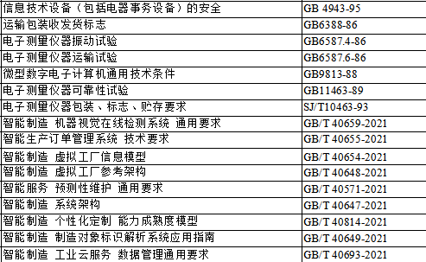  3、工艺流程  采购 （或外包）―视觉系统集成组装―整体设备调试验收―交付  其中：关键过程为集成安装过程； 无特殊过程。  公司确定、配备产品实现有关资源：生产厂房、仓储区、调试区、办公区；  配备了生产所需的主要设备和工器具有：组合扳手、手电钻、五金工具；  配备了生产所需的监视和测量装置：千分尺、数显卡尺、万用表、兆欧表。  4、实施过程控制：  策划了各过程的管理文件：有工艺文件、图纸、组装作业指导书、检验规程等有关文件。  5、有进货检验记录、过程检验记录、成品检验记录等。用于保持、保留有关质量体系运行要求的成文信息。  策划的输出适合于组织的运行，暂无变更，对于外包过程按照质量管理体系采购控制要求进行管理控制。 |  | OK
环境因素、危险源  措施策划 |  | EO  6.1.2  6.1.4 |  | 提供了《环境因素识别与评价控制程序》NJZY-CX-03和《危险源辨识及策划控制程序》NJZY-CX-04，对环境因素、危险源的识别、评价结果、控制手段等做出了规定。  查 有“环境因素评价台帐”，涉及办公区、业务活动过程的环境因素有生活垃圾的排放、废电池、废墨盒废软盘、笔芯、废灯管等的废弃、火灾、能源的消耗、废水的排放等。考虑了生命周期观点。采用评分标准以打分的方式评价重要环境因素，评价出综合部的重要环境因素为潜在火灾、有毒、有害废弃物的排放、能源、资源的消耗，并建立重要环境因素清单；  查 有“危险源辨识、风险评价和控制措施清单”，识别了办公、业务活动过程及相关方活动中的危险源，主要包括擦窗玻璃时探身到外面、长时间坐着工作，拖地时未注意积水摔倒、办公用电吸烟、违章使用大功率电器、配电线路的电线老化、破皮未包扎、乱拉私扯，、超速，超载，酒醉驾、车辆带病作业、火灾等。  对识别出的危险源采取D=LEC进行评价；  查 有“不可接受风险清单”，评价出综合部不可接受风险包括：潜在火灾、触电、交通事故伤害。  策划了控制措施，制订了环境、职业健康安全管理方案。  经组织评价，组织策划的措施基本能够满足风险和机遇应对需要，能够与识别的风险和机遇对产品符合性的潜在影响相适应，基本满足标准要求。  通过安全培训教育、应急预案等对重大环境因素和重大危险源实施控制，基本适宜。
合规义务  合规性评价 |  | EO:  6.1.3  9.1.2 |  | 编制了《法律法规及其他要求控制程序 》NJZY-CX-05、《合规性评价控制程序》NJZY-CX-26，对法律法规识别、更新和应用进行规定，规定了对本公司法规及其他要求的合规性评价的要求。  提供了“法律法规清单”,包含质量、环境、职业健康安全类和产品执行标准；  识别了企业相关环境和职业健康安全法律法规、标准和其他要求，如：中华人民共和国环境保护法、中华人民共和国环境噪声污染防治法、中华人民共和国大气污染防治法、中华人民共和国固体废物污染环境防治法、中华人民共和国节约能源法、中华人民共和国职业病防治法、中华人民共和国消防法、中华人民共和国劳动法、中华人民共和国妇女权益保障法、中华人民共和国安全生产法、中华人民共和国道路交通安全法、工伤保险条例、山东省安全生产条例、山东省区域性大气污染物综合排放标准等，基本符合。  已识别法律法规及其它要求的适用条款，并与环境因素、危险源进行了对应。  公司通过共享文件、培训方式向有关员工传达法律、法规及其它要求的相关要求。  提供了环境、职业健康安全合规性评价报告”，2021年8月24日对公司适用的法律法规及其他要求的遵守情况进行了评价，有评价过程及单项综述，并有评价记录，评价结论：符合适用法律法规及其他相关要求，评价人；总经理及各部门代表。
运行的策划和控制 |  | EO 8.1 |  | 公司建立并执行《环境和职业健康安全运行控制程序》，现场控制情况如下：  - 工作场所布局合理，光照及温度适宜，通风良好，办公环境安静，无明显噪声和废气，  工作现场无显著职业危害，重点控制疲劳作业，合理安排员工工作时间，并安排午休；  2、无工业废水，生活废水经市政管网排放；办公室无废气和噪声排放；  3、用电安全由电工管理，员工进行安全用电培训教育，电路、电源正常，电路布线合理，未见异常，无乱拉乱接电线、使用超额电气等现象；  4、消防管理：办公区配置有灭火器，抽查两部状态良好，消防通道、应急指示良好；  建立消防设施台帐、执行及时检查记录，有2021年8-11月检查无异常发生；  5、节约用水用电、纸张双面使用，有每月用水、用电监测记录，无异常；  6、固废物都指定放置区域，办公生活垃圾由环卫部门收集处理，办公用墨盒硒鼓等危废交供应商处理，以旧换新；  2021年11月共计处理废纸张共计5公斤、废包装箱共计30公斤，交给废品收购站；  有2021年7月30日与租赁方青岛鑫科公司签订废料及垃圾回收处理协议，产生的废料和垃圾统一由其负责处理；  7、座椅和办公桌符合人体工程学要求。员工坐姿正确，避免过度疲劳；  8、对员工进行了三级教育安全培训，对部门员工进行了不定期的交通安全知识宣传；  9、有2021年关于环保、职业健康安全资金预算及投入情况记录；  部门运行控制基本符合要求。 |  | OK
产品和服务的要求 |  | Q8.2 |  | 综合部建立并执行《与顾客有关的过程控制程序》，负责人介绍沟通方式：主要是电话、资料传递、网络等形式宣传本公司有关产品及公司的有关信誉等。  针对合同/订单洽谈、签订、履行过程中的问题，及时电话联系，明确各自的要求，执行合同。  目前沟通效果良好。  公司主要以合同/订单形式确定与产品和服务有关的要求  由综合部业务人员直接对顾客要求进行识别、确认，对于存在的问题直接提出和顾客进行交流沟通。负责人介绍由综合部经理织相关人员评审，记录合同评审情况，经评审能满足要求后由总经理或其授权人在合同签字/加盖公司印章。  查2021年顾客台帐：3家，有客户名称、产品名称、联系人、联系方式，与负责人沟通了解2021年度只有一个客户有产品需求，有订单，记录名称、数量、产品要求并有技术协议、价格及交付等  查2021.8.3日顾客订货 产品：机壳线视觉检测硬件、软件，数量2，要求执行技术协议，交付时间2021.8.15；  有订单评审记录：8月3日从技术能力、工艺能力、安装能力、工期保障能力及利率等方面完成评审，评审结论能承接订单；  评审时间在签订协议前进行。  2022年1月3日与青岛海荣欣智能装备有限公司 机壳线视觉检测软件购销合同 1套 合同明确价格、交付方式、责任和义务等，有技术协议支持。  有订单评审记录：2021年12月31日完成评审，从技术能力、工艺能力、安装能力、工期保障能力及利率等方面评审，评审结论能承接订单；  售前、售中及售后与顾客保持沟通并跟踪使用情况。 |  | OK
外部提供过程、产品和服务的控制 |  | Q 8.4  EO 8.1  Q 8.4 |  | 建立并执行公司《合格供方及相关方控制程序》、《采购控制程序 》，确保外部提供的过程、产品和服务符合要求。对外部供方提供产品和服务的能力，确定外部供方的评价、选择、绩效监视和再评价的准则，并加以实施。  查 提供合格供方/外包方合格名单，共计3家，记录名称、地址、电话、联系人及供应产品  抽 外包方2家：青岛浩润机械科技有限公司 机加工件  青岛君林机械有限公司 焊接钣金件  查合格供应商、外包方评审表：  抽合格供应商/外包方评审表，从提供产品质量、服务情况、生产能力、按时交货情况方面评审，记录评审结果，评审意见均符合，结论：同意列为合格供应商/外包方， 时间：2021年8月1日 ；  提供供方昂纳工业技术（深圳）有限公司评价合格记录，但未审批；也未提供出环保和安全已施加影响相关记录。  有青岛君林机械有限公司 焊接钣金件外加工合同；青岛浩润机械科技有限公司 机加工件外加工合同；昂纳工业技术（深圳）有限公司 机壳线视觉检测软件采购合同；  查2021年8月采购计划及采购要求：明确采购产品具体名称、规格、数量、价格、要求等。  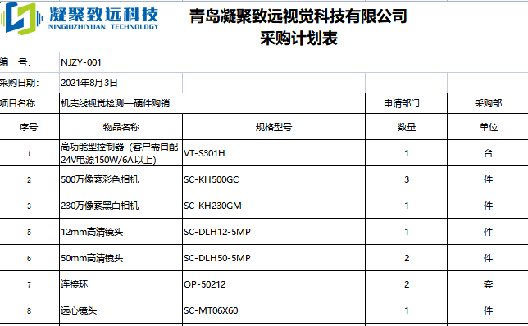  公司采购实施按合同约定执行：  查2021年12月采购计划及采购要求：明确采购产品具体名称、规格、数量、价格、要求等。  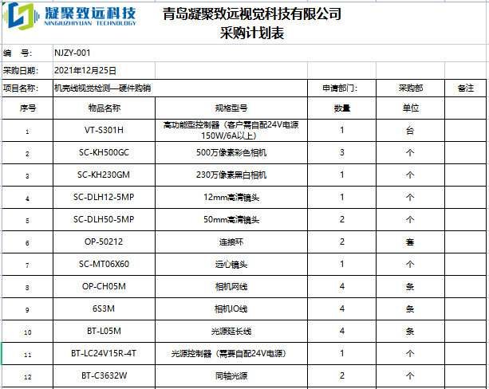  对供方提供产品进行验收，详见技质部8.6条检查内容；  供方评价及采购控制、服务方控制符合程序要求。 |  | OK  NC  OK  OK
交付后活动 |  | Q8.5.5 |  | 与部门负责人沟通交付后负责现场安装，跟踪客户进行验收、清点，并协助和指导客户使用，并进行服务质量跟踪：  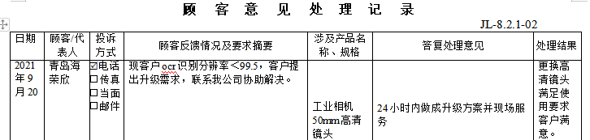  查售后服务：  基本满足要求。
顾客满意 |  | Q9.1.2 |  | 公司编制《顾客满意度调查控制程序》，通过拜访、电话、邮件、问卷等形式，收集顾客反馈信息，监视顾客满意程度，评价体系的有效性，寻求体系改进的机会。  2021年10月综合部对3家长期合作顾客进行满意调查，有青岛海信日立空调系统有限公司、青岛双星橡塑机械有限公司、青岛海荣欣智能装备有限公司《顾客满意度调查表》，调查包含：使用性能、可靠性、耐用性、价格、交货期、服务态度指标，满意程度分为很满意、满意、不满意三个档次。从调查来看，没有不满意情况。  查见2021.10.31日的《顾客满意度调查统计分析报告》，对客户满意度指标完成情况汇总分析，有汇总表分析，经评价测算客户满意度得分97.5分。  企业对顾客满意度的调查、分析利用进行了策划并实施，基本符合标准条款的要求。 |  | OK
 | 监视、测量、分析和评价总则  分析与评价 |  | QEO:  9.1.1  Q:9.1.3 |  | 公司制定并执行《环境和职业健康安全监测控制程序》、《检验、测量和试验设备控制程序》、《检验和试验控制程序》  明确监视和测量要求及频次，对产品、过程和管理体系进行监视和测量，及时采取纠正和预防措施，确保生产和服务、产品符合规定要求。  1、公司组织各部门策划和实施必要的监视和测量活动，确保产品、体系和过程的符合性，以持续改进质量管理体系的有效性；  2、每月对目标完成情况进行统计考核，年度统计时间：2021年12月30日；  3、公司的过程和体系的监视和测量主要是通过内审、管理评审、目标考核以及日常监督、产品检验、顾客满意度测量等的方式完成；  4、综合部负责对供方予以评价，对供方实施了监视和测量；  5、综合部对产品销售过程的监视和测量活动进行策划和实施；对顾客满意度进行定期评价和分析；  6、生产部对生产现场产品实现各过程进行监督检查、分析与评价。  7、公司运用“节约能源实施情况检查表”、“职业健康安全巡检记录”、“安全检查记录”定期对能源消耗、消防安全等进行了检查，均正常；  8、每月对车间和办公区的灭火器和消防栓进行月度检查，结果正常。  9、对环境措施和职业健康安全措施进行监督和检查，无需环境和职业健康安全监测设备。  10、质量监视和测量仪器台帐：4台，分别为千分尺、数显卡尺、万用表、兆欧表，均有合格检测定证书，在有效期内。  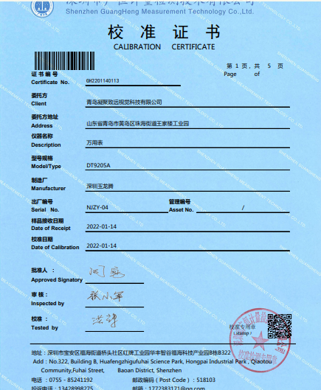  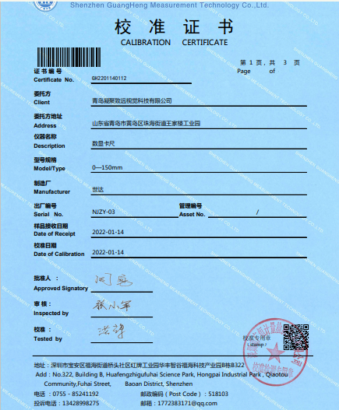  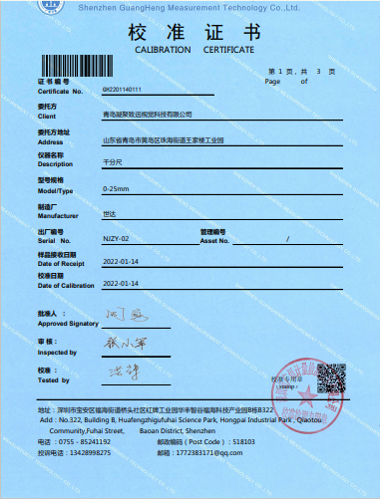  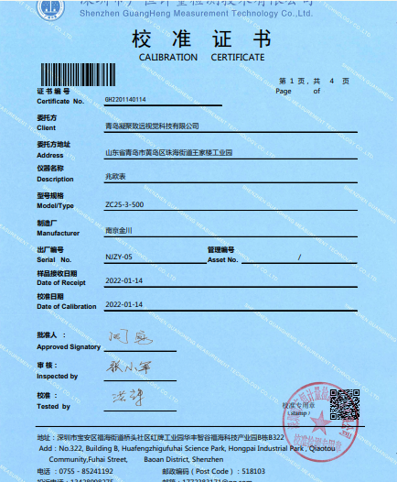  公司经营能遵守相关的法律法规，体系运行以来没有违反环境、职业健康安全法律法规现象，没有发生质量、环境与职业健康安全的事故。 |  | OK
 | 内部审核 |  | QEO:9.2 |  | 公司制定并执行《内部审核控制程序》NJZY-CX-28，对管理体系进行有计划、有组织的内部审核，确保管理体系的符合性和有效性，为管理体系的改进提供依据。  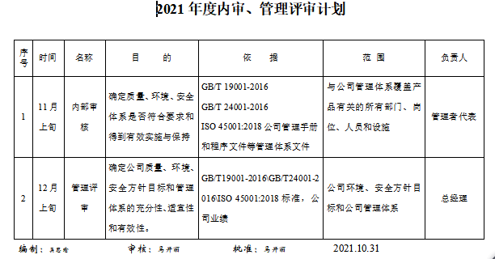  有年度内审计划：  有内部审核计划：明确审核目的、审核范围、审核依据、审核组、审核日期等  审核时间：2021年11月5-6日  有审核日期安排，包含管理层及各部门和现场。  有管理层及各部门检查表，按审核计划实施审核。  提供内审报告，有审核综述，审核结论如下：  公司管理体系建立和运行以来，管理体系基本符合标准的要求并得到实施，建立起以防止不合格满足顾客要求与法规的能力并继续得到完善，建立起“自我完善，持续改进的”机制，能遵循适用的法律法规，有效的预防环境污染及破坏环境的事故发生和职业健康安全事故的发生，杜绝重大质量、环境安全和职业健康安全事故的发生。因此质量、环境和职业健康安全管理体系符合标准要求，适宜本公司的情况，体系的运行适宜、充分、有效。  有不合格项报告：内审提出不符合1项，提供不出对合规性评价的证据，已有效整改，验证合格。  内审结论为：公司质量/环境/职业健康安全管理体系基本符合要求，运行基本有效。 |  | OK
 | 不合格和纠正措施 |  | QEO:  10.2 |  | 公司制定并执行《事件、不符合调查处理控制程序》NJZY-CX-30，对纠正预防措施识别、评审、验证，事故报告、调查、处理等进行了策划，为消除不合格、不符合原因，防止不合格或不符合的再发生。  体系运行以来公司按照体系的要求，通过运行控制、加强培训，以及开展管理评审活动等方式采取预防措施，防止不符合/不合格的发生，不符合得到了有效控制。基本符合标准规定要求。对内审、管理评审中提出的不合格项进行原因分析，并策划纠正措施并实施，对所采取的纠正措施进行验证。 |  | OK

说明：不符合标注N

